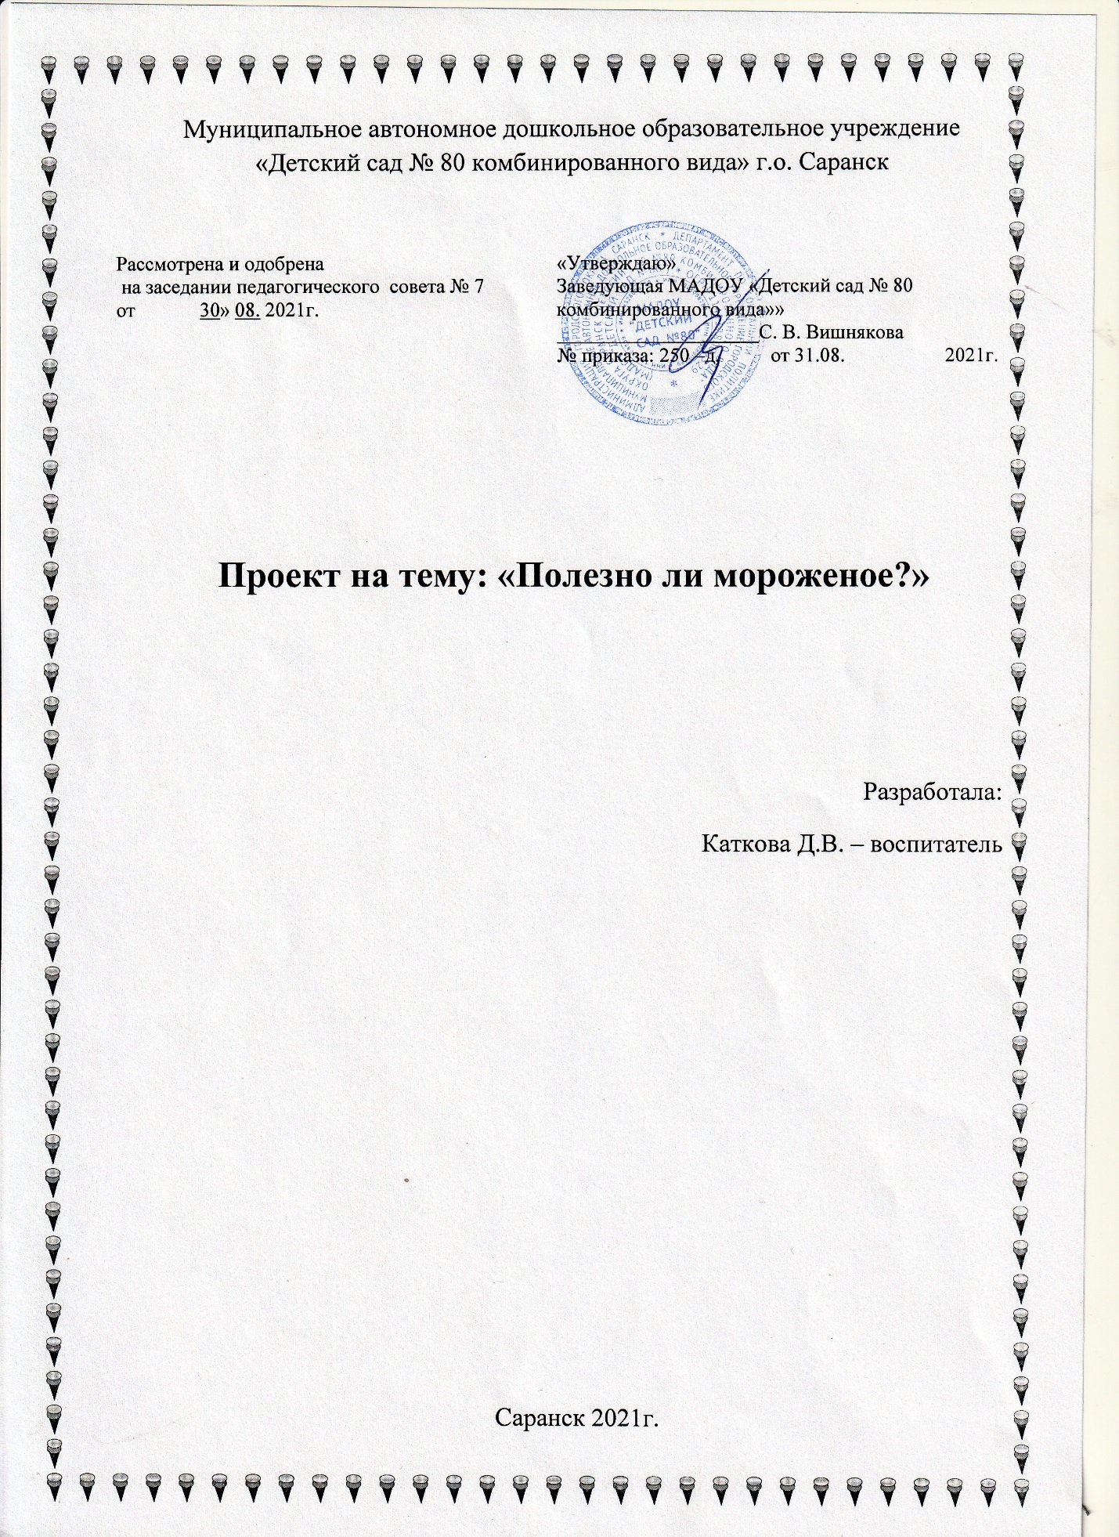

По дороге - стук да стук –
Едет крашеный сундук.
Летним утром в сундуке
Едет зимний холод –
Синий лед, что на реке
Был весной расколот.
(А быть может, этот лед
Холодильникам дает
Не природа, а завод,
Не весной, а целый год.)
Банки круглые во льду
Тараторят на ходу.
От стоянки до стоянки
Разговаривают банки:
«Будет пир На весь мир.
Мы везем для вас пломбир
И клубничное, Земляничное Мороженое!»….

Мороженое – очень древнее лакомство. О нем говорят очень много, особенно летом. В честь него организовываются конкурсы и праздники. Его любят и взрослые и дети, причем, достоверно неизвестно, кто больше. Его называют зимней сказкой, молочной радостью, охлажденным счастьем, ведь для счастья его действительно нужно совсем немного – один стаканчик. А может быть – целый холодильник?
Мной был разработан проект «Полезно ли мороженое?», для детей второй младшей группы, родителей и педагогов ДОУ.
Тема проекта: «Полезно ли мороженое?»
Актуальность проекта.
Объектом своего исследовательского проекта я выбрала мороженое, так как этот продукт считается одним из самых вкусных и любимых лакомств, лучшим средством от летней жары. Взрослые запрещают детям кушать много мороженого, объясняя это тем, что можно заболеть, а себя стараются ограничивать в любимом лакомстве, считая, что от мороженого больше вреда, чем пользы. Действительно ли, мороженое так вредно для нашего организма? Полезно ли оно? Одни считают, что мороженое полезно и едят его с удовольствием. Другие уверены, что оно вредно для здоровья из-за высокого содержания сахара и калорий, но не могут отказать себе в кусочке холодного лакомства. Употребляя этот продукт, мы мало задумываемся о том, из чего же он состоит, кроме молока и сахара, какова ценность этого продукта для организма человека. Чем один вид мороженого отличается от другого?
Новизна проекта
Гипотеза: Предполагаю, что мороженое не только вкусное, но и
очень полезный продукт для нашего организма.

Цель проекта: выяснить, приносит мороженое пользу или вред организму человека. Развитие познавательного интереса и расширение кругозора детей посредством узнавания, поиска новой информации о мороженом.
Для достижения поставленной цели мне необходимо решить следующие задачи:
Обучающие:
1. Изучить историю мороженого, его состав, виды.
2. Определить соотношение пользы и вреда этого продукта.
Развивающие:
1. Провести опрос среди детей моей группы и их родителей.
2. Приготовить мороженое в домашних условиях.
3. Создать Буклет с рецептами домашнего мороженого.
Воспитательная:
1.Воспитывать интерес к исследовательской деятельности.
Участники проекта:
Дети, родители, педагоги МАДОУ «Детский сад № 80 комбинированного вида» .
Тип проекта: Познавательный, по времени- краткосрочный. Работа по реализации педагогического проекта осуществлялась в течении 3 месяцев, во второй младшей группе.
Место проведения: МАДОУ «Детский сад № 80 комбинированного вида» г Саранск.
Работа над проектом включает ряд этапов:
1 этап – Подготовительный.
2 этап- Основной.
3 этап- Заключительный.
- Подготовительный этап.
На первом этапе мною осуществлялось знакомство с методической литературой и изучение сайтов по теме проекта.
Также провела анкетирование детей и родителей: «Кто больше любит мороженое взрослые или дети?».
Составила перспективный план работы в соответствии с педагогическими принципами, определенными ФГОС дошкольного образования.

- Основной этап.

На данном этапе были проведены мероприятия по реализации проекта с детьми.
Проводились беседы «История возникновения мороженого», « Польза и вред мороженого»
На данном этапе познакомила детей с легендой о том, как появилось мороженое.
Просмотр презентации «Виды и состав мороженого»;
Смотрели мультфильм «Лунтик. Мороженое»;
Провели работу пластилинографией «Любимое мороженое»
Подготовила памятки «Правила употребления мороженого»

- Заключительный этап.
Дети совместно с родителями изготовили домашнее мороженое.
На заключительном этапе был проведен анализ полученных результатов. Рекомендации родителям.
Анализируя полученные результаты, я сделала ряд выводов:
- В ходе исследования мы узнали, что история мороженого насчитывает более пяти тысяч лет. Мороженое - это не только десерт и лакомство, мороженое – полноценный продукт питания, содержащий белки, жиры, углеводы, витамины А, В, а так же кальций, который необходим для роста костей и зубов. На земле существует около 700 видов мороженого. Мороженое на 50% состоит из воздуха. Мороженое может быть как относительно полезным, так и вредным. Если соблюдать меру, то есть мороженое можно почти всем.

- Родители стали принимать активное участие в совместной деятельности.

Опыт моей работы представлен единой системой работы по внедрению проектной деятельности в образовательный процесс.
План работы
Основной этап | Участники | Ответственный
Беседа «История возникновения мороженого»; | Дети  воспитатель | Воспитатель
Просмотр презентации «Виды и состав мороженого»; | Дети,  воспитатель | Воспитатель
Беседа о пользе и вреде мороженого; | Дети,  Воспитатель | воспитатель
Просмотр мультфильма «Лунтик. Мороженое»; | Дети,  воспитатель | Воспитатель
Пластилинография «Любимое мороженое» | Дети,  воспитатель | Воспитатель
Изготовление домашнего мороженого; | Дети,  родители | Родители
Правила употребления мороженного | Дети,  воспитатель | Воспитатель
Подготовка к стендовой защита проекта | Дети,  воспитатель | Воспитатель
Подготовка к стендовой защита проекта | Дети,  воспитатель | Воспитатель

Опытом работы могут воспользоваться в практике воспитатели дошкольных образовательных учреждений. Разработки и презентации мероприятий, конспектов размещены на сайте образовательного учреждения, на моих личных мини- сайтах: nsportal, МААМ. ru .

Список литературы.
- О.Остапчук. Детская энциклопедия: Мороженое. – ЗАО «Аргументы и факты - детям», 2002.
- Сайт «В «Здоровой жизни». Уникальное мороженое.
http://zdorovaya-zhizn.at.ua/blog/v_quot_zdorovoj_zhizni_quot_unikalnoe_morozhenoe/2010-11-12-28
- http://panorama-rest.com.ua/articles/istoriya-kulinarii/to-samoe-morozhenoe/462/
- Величко. Л. «Готовим мороженое дома». Издательство Центрполиграф, 2009, страниц 178

Приложение 1.
Как появилось мороженое (легенда)
Договорившись со Снежной Королевой, Павел вернулся обратно в Волшебную страну. А вместе с ним и ледяной демон – уж очень он к королевичу привязался, отпускать его не хотел. Убедившись, что Снежная Королева вернула снег и лед, а зима действительно стала зимой, а не просто холодным временем года, Павел удовлетворенно хмыкнул и заперся в высокой башне, где с удовольствием продолжил изучать магию, расшифровывать древние манускрипты, ставить мудреные физические и химические опыты. Королевич жил отшельником. Раз в неделю спускался в подвалы замка, набирал продуктов на неделю и снова поднимался к себе. Холодильника у него, разумеется, не было, но ледяной демон, время от времени охлаждал своим дыханием запасы снеди, не давая им портиться. Да-да, именно так, демон, возвратившись вместе с Павлом в Волшебную Страну, остался жить вместе с ним, тоже начал изучать магию и со временем стал знаменитым волшебником. Впрочем, это совсем другая сказка, а сейчас продолжим нашу историю.
Долго ли, коротко ли, старый король умер, и жителям Волшебной Страны пришло время выбирать нового короля. Сначала они решили короновать одного из старших братьев. Но те умели лишь мечом махать, на охоту ездить, да песни горланить. Вреда от них, конечно, не было, но и пользы – никакой. Не к чему был бы такой король Волшебной Стране. Тогда вспомнили о Павле. Попросили младшего сына стать королем. Павел сначала отнекивался – не хотелось ему отрываться от занятий наукой, но потом, видя, что никого другого на должность короля не найти, согласился.
Едва вступив на престол, новый король издал свой первый и единственный закон: «Пусть все работают, веселятся и живут в достатке. И никто ему не мешает». Так и повелось. Павел жителям не мешает, войн не ведет, парламентов всяких не придумывает. А граждане и рады: работают спокойно, богатеют, своего короля уважают и ему не мешают. Разве, что время от времени к нему за советом ходят. Ну, для Павла это было не обременительно. Каждое утро, позавтракав и выпив какао, он садился в саду под яблоней и целый час или два принимал всех, кому помощь нужна или совет необходим. Просьбы были совсем несложные, да, прямо скажем, для великого волшебника пустячные. Кому корову заблудившуюся найти, кого научить вишневое варенье варить. Или там средство от перхоти придумать. Чепуха, одним словом. Павел скучал, но виду не подавал – понимал, что для него это все неважно, а для его подданных – совсем наоборот. Ну, как, например, без вишневого варенья обойтись? То-то же.
А вот ледяной демон в эти часы места себе от безделья не находил. По дворцу шатался, всем под ноги попадался. Ходил он так однажды, бродил… и забрел от нечего делать на кухню, где в огромном котле варились свежие щи, а на сковородке, шипя и брызгаясь горячим маслом, жарились маленькие румяные котлетки. Точь-в-точь такие, какие больше всего на свете любил Павел. Около раскаленных плит стало не по себе демону – он хоть и умел своим дыханием охлаждать что угодно, но жара не любил.
Поплелся демон в дальний конец кухни, где колдовал повар Дэс Эрт. Правда ли он был колдуном, или людская молва ему почем зря колдовские способности приписала – кто теперь знает, но блюда он умел готовить вкуснейшие. Такие торты и пирожные Дэс Эрт придумывал, что и на вид расчудесные, и на вкус – пальчик оближешь. Или бывало, созовет всяких пташек мелких из королевского сада (а сам что-то в кувшине смешивает), те усядутся вокруг него, щебечут, щебечут, а у повара – раз – и щербет получился. Нет, наверное, все-таки он был колдун. А желе какие умел готовить! И апельсиновое, и малиновое, и мятное, и вишневое. О печенье и говорить нечего. Без него жители Волшебной Страны никогда бы не узнали, каковы на вкус земелах, шакер-нули или «Юбилейное» Не случайно, именно, поэтому в честь Дэс Эрта люди и стали называть самые вкусные блюда, которые подают в конце трапезы – десертами.
В тот день знаменитый повар решил порадовать короля изысканным лакомством. Не обращая ни на кого внимания, мурлыкая что-то себе под нос, весь погрузившись в сложнейший процесс, Дэс Эрт взбивал в хрустальной кастрюле сливки с фруктами и сахарной пудрой. Венчик в его руках описывал невиданные пируэты. Завороженный искусством повара, ледяной демон подошел поближе, чтобы получше все рассмотреть, и не смог сдержать восхищенного вздоха: «О-о-о-о-о!». И в тот же миг от его дыхания, сладкая смесь замерла. Дэс Эрт буквально подпрыгнул на месте и громко выругался: «Черт побери!» Еще бы – казалось все безнадежно погублено. Вытолкав взашей ледяного демона с кухни, Дэс Эрт в унынии уселся перед «испорченным» кушаньем. От огорчения, он взял большую серебряную ложку, слегка зачерпнул из кастрюли и решил попробовать, что за гадость такая получилась.
Однако содержимое хрустальной кастрюли было совсем не омерзительным. Даже напротив – весьма оригинальным и приятным на вкус. Дэс Эрт попробовал еще ложечку. Потом еще. Потом еще. И не заметил, как за пять минут, умял все полностью. Поняв, что он случайно открыл новое, никому доселе не известное лакомство, повар издал радостный вопль и побежал искать ледяного демона. Тот, хоть и обиделся на Дэс Эрта, но был весьма отходчив, и после недолгих уговоров согласился еще раз заморозить сладкую смесь.
К обеду на стол короля было подано новое кушанье – первое настоящее мороженое. Хотя Павел, как положено всем знаменитым волшебникам и ученым, был всегда чрезвычайно рассеян и почти никогда не обращал внимания на то, что ел, но даже он восхитился холодным лакомством и попросил добавку. Дэс Эрт был приятно растроган.
С тех пор и поныне, мороженое полюбили все: и стар, и млад, и знатный вельможа, и простолюдин. Со временем люди научились делать кучу всяких сортов мороженого: пломбир, крем-брюле, Ленинградское, Лакомку. А надменный Эсквайр Имо придумал втыкать в молочное мороженое деревянные палочки и окунать в шоколадную глазурь. Этот вид мороженого жители Волшебной Страны назвали в честь Эсквайра Имо – Эскимо.
Но жители постоянно спорили между собой, какое же мороженое – вредное или полезное. Кто-то говорил, что, безусловно, полезное, а кто-то говорил, что от него нет ничего хорошего. Так какое же все-таки наше мороженое, вредное или полезное.
Приложение 2
«Мифы и интересные факты о мороженом»
Когда взрослые едят мороженое, они на несколько минут превращаются в детей. Поэтому мороженое любят все. Правда, некоторые стараются ограничить себя в любимом лакомстве, считая, что от мороженого больше вреда, чем пользы. Но так ли это?
Миф №1. От него болит горло.
А вот и нет! Напротив, если облизывать мороженое не торопясь, получится своеобразная закалка. И со временем слизистая оболочка горла станет неуязвимой для болезнетворных микробов. Единственное условие – не откусывать мороженое большими кусками.
Миф № 2. В мороженом нет никаких витаминов.
Как бы не так! Всем известно, что мороженое делают из молока. И в нем вы найдете все полезные вещества, которые есть в «исходном сырье». А это витамины группы В (борются с плохим настроением, улучшают сон, кожу и волосы), витамин А (нужен для хорошего зрения), витамин D (помогает организму усваивать кальций), витамин Е (защищает от ранних морщин и сердечнососудистых заболеваний). А еще стаканчик мороженого снабдит организм кальцием, железом, магнием и фосфором.
Миф № 3. Мороженое должно быть сладким.
Кулинары уже давно сломали этот стереотип. При желании в ресторанах можно найти мороженое со вкусом жареной картошки, лука, анчоусов и даже одуванчиков. Зачем это нужно – загадка! В некоторых странах мороженое подают в качестве гарнира к основному блюду.
А, например, в Италии готовят пряное мороженое из сыра маскароне и домашнего творога. Сыр и творог смешивают, взбивают, солят, перчат, сдабривают специями и замораживают.
Миф № 4. От мороженого толстеют.
Это как посмотреть! Вообще-то толстеют от любой еды, все дело в количестве. Мороженое действительно содержит довольно много сахара и жира. Но по сравнению, скажем, с тортом, и того и другого в мороженом намного меньше. 100 г торта подарят вам примерно 450 ккал, тогда как стандартный стаканчик мороженого даст вам не больше 200. Кстати, любителям газировки стоит помнить, что небольшая баночка (0,33 л) сладкой водички по калорийности ничуть не меньше стаканчика сливочного мороженого. Но водой, как говорится, сыт не будешь, тогда как мороженым – запросто.
Миф № 5. В мороженом нет толку.
Когда человек употребляет мороженое, у него вырабатывается гормон сератонин - гармон радости, счастья. Следовательно, каждый, кто съел хоть одну порцию, поднимает настроение себе на целый день. Мороженое также полезно и для людей, страдающих сахарным диабетом. Для них создан специальный вид диетического мороженого на основе соевого молока и сахарозаменителя. А не так давно появился еще один вид мороженого - на йогуртовой основе. Оно считается одним из лучших поставщиков в организм человека живых йогуртовых бифидо-бактерий, стимулирующих работу кишечника и как следствие, повышающих иммунитет.
Поэтому не стоит отказывать себе в покупке любимого лакомства, а взять и осчастливить себя!
Приложение 3
«Правила употребления мороженого»
Оказывается, если вы едите мороженое, вам надо знать и соблюдать определенные правила!
Итак, как подают это угощение:
1) Мороженое – это десерт. Есть его нужно после основного приема пищи, как третье блюдо.
2) Мороженое высококалорийный продукт, поэтому есть его много вредно. В умеренном количестве мороженое способствует выработке гормона радости в организме.
3) Полезно употреблять мороженое с ягодами, фруктами, орехами, тертым черным шоколадом.
4) Нельзя есть мороженое на морозе – можно просудиться и заболеть.
5) Нельзя употреблять мороженое в большом количестве.
6) Мороженое часто продается на улице, многие едят его прямо на улице на ходу. Тем не менее, нежелательно кушать мороженое в магазинах, транспорте, чтобы не испачкать окружающих и помещение. Об этом часто предупреждают запрещающие таблички с перечеркнутым рожком мороженого. Легче всего испачкаться мороженным эскимо.
7) В заведениях общественного питания мороженое приносят в вазочках, креманках или специальных тарелочках, уже политое сиропом, шоколадом и прочими вкусностями. Вазочки и креманки ставят на подставки, где лежит десертная ложка.
8) Прежде чем начать есть мороженое, надо подождать, пока оно станет немного теплее.
9) Надо есть мороженое маленькими кусочками, пососать на языке и проглотить.
10) Все несъедобное снять! Все украшения, которые вы не собираетесь есть, кладите на подставку.
11) Все съедобное тоже снять. Вафли или печенье берем аккуратно пальцами.
12) мороженое отламывают ложкой от шарика, слегка приминая. Брать его нужно на кончик ложки! Целая ложка мороженого, отправленная в рот, считается дурным тоном. Каждый раз ложка должна оставаться почти чистой. Когда мороженое уже съедено, ложечку класть нужно на подставку, а не в вазочку.
Приложение 4.
Сейчас мы уже не представляем своей жизни без мороженого. А ведь мороженое изготавливали еще в древности и уже в те далекие времена люди лакомились ледяными десертами. Появилось мороженое примерно 5 тысяч лет назад в древнем Китае. Китайцы смешивали кусочки лимонов, апельсинов, зерна граната со льдом и снегом. Конечно, такое лакомство мало походило на современное мороженое, но и его рецепт китайцы держали в строжайшем секрете. Со времён Киевской Руси на Масленицу в качестве лакомства подавали мелко наструганное замороженное молоко или смесь из замороженного творога, сметаны и изюма. В сибирских деревнях молоко разливали по блюдцам, замораживали и складывали стопкой. Несколько столетий процесс приготовления мороженого не менялся. Однажды повар французкого короля придумал рецепт сливочного мороженого в состав которого входили сливки. А чуть позже в городе Пломбьен был изготовлен пломбир, который получил название, благодаря городу, в котором его придумали. Сейчас виды и сорта мороженого значительно расширились.
Приложение 5
  - Виды и состав мороженого.
Состав мороженого
Мороженое — это замороженная сладкая масса из молочных продуктов с различными добавками.
Мороженое изготавливается обычно из:
- молока,
- сливок,
- масла,
- сахара,
- вкусовых и ароматических веществ,
- различных пищевых добавок, обеспечивающих нужную консистенцию, срок хранения и т.д.
Виды мороженого
По способу производства:
Мягкое. Температура мягкого мороженого минус 5 градусов, оно нежное и долго хранить его нельзя.
Закаленное. Фабричное мороженое замораживается до минус 20-25 градусов, становится твердым и долго не тает. Храниться такое мороженое может от 6 месяцев до года.
По степени жирности мороженое бывает четырех видов:
Плодово-ягодное. Не содержит молочных жиров, вырабатывается только из натуральных соков, фруктовых пюре и сахара.
Молочное. Содержит не более 6% жирности.
Сливочное. Содержит не более 10% жирности.
Пломбир. Самая высокая степень жирности -15%.
Приложение 6.
Опрос «Кто больше любит мороженое: взрослые или дети?»
Вариант ответов | дети | взрослые
1. Какое лакомство вы любите больше?
А) шоколад  Б) мороженое  В) торт | 1  8  1 | 5  1  1
2. Какой сорт мороженого вы предпочитаете?
А) фруктовый лед  Б) пломбир  В) эскимо | 6  0  4 | 0  4  3
3. Когда вы едите мороженое больше?
А) зимой  Б) летом | 3  7 | 2  4
4. Как вы думаете, мороженое полезное или вредное?
А) вредное  Б) полезное | 0  10 | 0  7
5. Знаете ли вы, как правильно есть мороженое?
А) да  Б) нет | 6  4 | 7  0
Проведя исследование (анкетирование взрослых и детей), мы установили, что дети любят сладкое и вкусное мороженое больше, чем взрослые.
Приложение 7.
Изготовление домашнего мороженого.
Дети с мамами решили изготовить мороженое дома. купили все необходимые продукты, и стали его делать.

